Волонтеры
Красного Креста –
за
ЧИСТЫЙ ВОЗДУХ !

Активисты волонтеры Мирского художественного профессионального колледжа и Красненской средней школа-детского сада присоединились к Акции « Чистый лес» и вместе со своими руководителями очищали выбранные ими территории леса и опушек от мусора и завалов сломанных деревьев. С шутками и песнями весело и непринужденно пусть небольшие, но чистыми стали территории,где поработали ребята. И полезно и глазу приятно! Чистота- залог здоровья! Поддержим ее вместе!

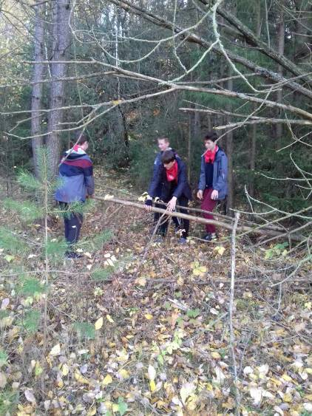

Отряд «Милосердие»

ГУО «Красненский детский сад-средняя школа»

Делать добро просто! Присоединяйтесь!

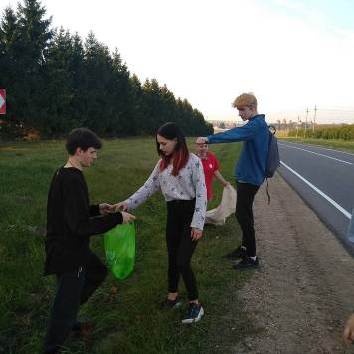

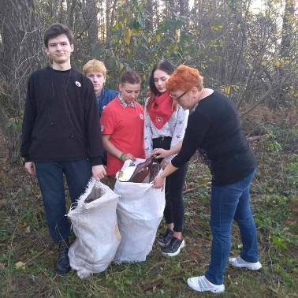

Отряд «СТРИЖ» УО «Мирский ГХПТК»

Председатель Кореличской РОБОКК Светлана Санцевич

